МУНИЦИПАЛЬНОЕ БЮДЖЕТНОЕ УЧРЕЖДЕНИЕ
ДОПОЛНИТЕЛЬНОГО ОБРАЗОВАНИЯ
«ДЕТСКО – ЮНОШЕСКИЙ ЦЕНТР»
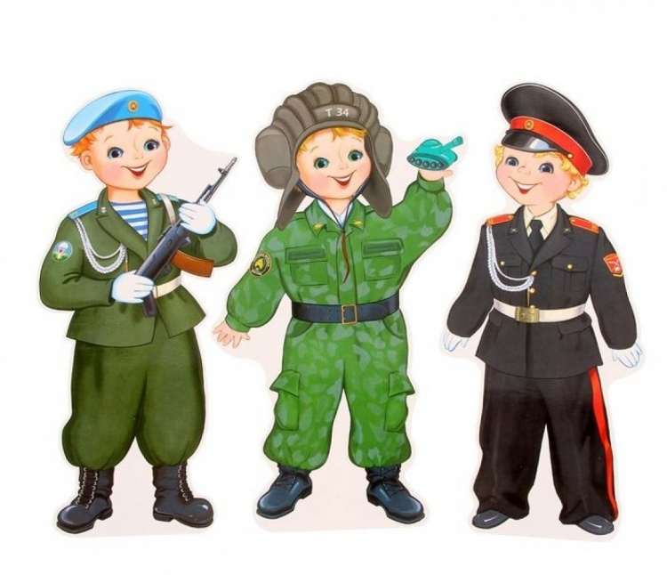
КОНКУРСНАЯ ПРОГРАММА
«БУДУЩИЕ ЗАЩИТНИКИ»
(для обучающихся дошкольного возраста и их родителей)

Автор - составитель:
Сафронова С.А.,
педагог дополнительного
образования

г. Рубцовск
2026

Тема занятия: Конкурсная программа «Будущие защитники».

Возраст обучающихся: 6 – 7 лет.

Тип мероприятия: групповой.

Цель: воспитывать у обучающихся любовь к своей Родине, стремление стать её достойным защитником.

Задачи:
- Способствовать развитию умения работать в коллективе.
- Развивать логическое мышление и внимание.

Оформление и оборудование:
- воздушные шары;
- вырезки из журналов;
- детские рисунки;
- бейджики с названием команд;
- ватман;
- маркеры;
- медали;
- поощрительные призы;
- спортивный инвентарь (мячи, кегли, канат, гантели и т.д).

ХОД ПРОГРАММЫ:

Фонограмма: фрагмент песни «Буду военным» (вход родителей с детьми в зал).

Ведущий 1: Добрый день дорогие друзья! Ежегодно наша страна отмечает 23 февраля «День защитника Отечества». Отечество – это наша страна, Родина. В этот день чествуют людей, посвятивших себя военному делу.

Ведущий 2: Русские люди отличались отвагой, умением дать отпор захватчикам. Для того, чтобы народу в любой стране спокойно жилось и создаётся армия. Служба в Российской Армии, стоящей на страже мира нашей страны, является почётной обязанностью гражданина России. Это закреплено в главном документе страны – Конституцией Российской Федерации.

Ведущий 1: Этот праздник отмечают с 1918 года, отдают дань уважения всем поколениям героического воинства. А поскольку испокон веков защитниками были мужчины, то это воистину мужской день, все представители сильного пола принимают в этот день поздравления и подарки. Поэтому, дорогие мужчины и будущие защитники в лице ваших детей, этот праздник посвящается Вам.

Ведущий 2: От всей души, примите пожалуйста слова поздравления от воспитанников Школы раннего развития детей «Играй и развивайся», ваших детей.

Фонограмма: исполнение песни «Песенка о папе». (Приложение 1)

Ведущий 1:
Кто защитник? Вот вопрос!
Призадумались всерьез!
Кто ловчее? Поиграем,
И, конечно же, узнаем!

Ведущий 2: И как вы уже поняли, праздник пройдёт в виде игры – соревнования. Участниками нашей программы будут 3 команды, в состав, которых войдут папа и ребенок. Судить вас будет наше очаровательное жюри в составе (представление почётных гостей).

Ведущий 1: А в конце нашей программы по результатам всех конкурсов одна из пар станет победительницей. Ну а для того, чтобы мы могли отличить команды друг от друга, нам нужно дать им название, а помогут нам в этом загадки, команды слушайте внимательно.
Загадки:
- Ползёт черепаха – стальная рубаха, враг в овраг, и он где враг……танк.
- Он гудит и чертит мелом, он рисует белым – белым, на бумаге голубой,
сам рисует, сам поёт, что же это………самолёт.
- А матросская фуражка не имеет козырька, называется фуражка…….бескозырка моряка.
- Все дороги мне знакомы,
Я в кабине, словно дома.
Мне мигает светофор,
Знает он, что я……..шофёр.

(Командам прикрепляются бейджики с названием (Приложение 2).

Ведущий 2: Команды названы, и мы приступаем к испытаниям, но для начала хотелось бы спросить наших будущих защитников. Ребята, напомните нам, пожалуйста, как называется праздник, который отмечается 23 февраля?
Дети: День защитника Отечества.
Ведущий 2: Совершенно верно, молодцы. А как вы думаете, каким должен быть настоящий защитник Отечества?
Дети: Патриотом - сильным, храбрым, выносливым, смелым, здоровым, надежным, гуманным.
Ведущий 2: Молодцы, сразу видно, что подрастает достойная смена.

I. «Воинские звания»
Ведущий 1: Но, а мы приступаем непосредственно к испытаниям и первый наш конкурс называется «Воинские звания». Наши мужчины служили в Вооружённых Силах Российской Федерации, поэтому я думаю вам не составит труда перечислить все воинские звания в современной армии, начиная от низших чинов и заканчивая высшими. Перед вами лежат листы и карандаши, в течении 2 – х минут вам нужно их записать и отдать нашему компетентному жюри для оценивания. (Приложение 3).

Работа с залом:
Ведущий 2: А пока наши папы работают, мы проведём для зрителей «Блиц – турнир», который отражает тематику нашей программы. Ответьте пожалуйста на вопрос как называется:
1. Исход битвы в нашу пользу. (Победа)
2. Тот, кто всегда прав. (Командир)
3. Военный корабль. (Крейсер)
4. То, чем солдат думает и из чего ест. (Котелок)
5. Большой морской начальник. (Адмирал)
6. Морской повар. (Кок)
7. Одно из главных «орудий» солдата. (Ложка)
8. Средство передвижения на гусеницах. (Танк)
9. Рядовой в шахматах. (Пешка)
10. Торжественное прохождение войск. (Парад)
11. Воздушный флот. (Авиация)
12. Ответ на пароль. (Отзыв)
13. Летний головной убор. (Пилотка)
14. Обувь солдата. (Сапоги)
15. Снаряд, который бросают и кричат «Ложись»! (Граната)
16. Больница для раненых солдат. (Госпиталь)
17. Специальный карман для пистолета. (Кобура)
18. Животное, которое служит на границе. (Собака)

Ведущий 2: Команды, вы готовы? Тогда озвучьте, пожалуйста свои ответы (команды перечисляют ответы, затем отдают листы жюри).

II. Интеллектуальная викторина «Армейский экспресс».

Ведущий 1: С первым заданием вы успешно справились, а сейчас посмотрим, насколько вы интеллектуально подкованы. И следующее наше задание называется интеллектуальная викторина «Армейский экспресс». Посмотрите, пожалуйста на экран, перед вами игровое поле на котором расположены клеточки с порядковым номером от 1 до 20. В каждой клеточке зашифрован вопрос. Каждой команде нужно будет ответить на 5 таких вопросов. Каждый правильный ответ принесет команде по 1 баллу. А для того чтобы ваши дети не заскучали, они и будут и называть номер вопроса. Итак, начинаем.

III. «Меткий стрелок»
Ведущий 2: А сейчас настала ваша очередь ребята. Наш следующий конкурс называется «Меткий стрелок». Каждому из вас, мы даем замечательный, весёлый самолётик. Перед вами на полу находятся шляпы, вам нужно проявить сноровку для того, чтобы попасть им в цель, у кого будет больше попаданий, тот и побеждает в этом конкурсе, папы будут вашими помощниками.

Фонограмма: подвижная музыка.

IV. «Гауптвахта»
Ведущий 1: Замечательно ребята, вы очень хорошо справились с заданием. А следующий конкурс предназначен старшему поколению, а назвать его мне помогут мужчины. Скажите пожалуйста, куда отсылали провинившихся солдат, получивших наряд вне очереди? (Ответы). Совершенно верно, на гауптвахту. А какое наказание чаще всего приходилось выполнять? (Ответы). Правильно, чаще всего его отрабатывали на пищеблоке, где приходилось чистить в большом количестве картофель. Вот и вам сейчас нужно будет вспомнить былые времена вашей молодости. Перед вами лежит нож и картофель, в течении 2 – х минут вам необходимо очистить картофель, но главным условием является то, что кожура должна быть тонкой и цельной, у кого кожура будет длинней, та команда и побеждает.
Работа с залом:
«Открытка – поздравление»
Ведущий 2: Вижу зрители заскучали, но это поправимо, и вы не останетесь без дела. В наше время не составляет труда купить в магазине открытку для поздравления с любым событием, а таким событием является мужской праздник. Поэтому я вам предлагаю сделать открытку - поздравление для мужчин, своими руками, ведь ничто так не ценится, как подарок, выполненный с любовью и теплотой. Перед вами лежат атрибуты: ножницы, клей, цветная бумага, журналы, ватман. Ваша задача состоит в том, что вам нужно оформить открытку – поздравление, на развороте написать ваши пожелания нашим дорогим защитникам Отечества. В конце программы вы зачитаете и вручите открытки нашим командам.

V. «Гиревики»
Ведущий 1: Воинская дисциплина обязывает каждого солдата стойко переносить трудности военной службы. Для этого нужна необыкновенная сила духа. А здоровый дух, как известно – в здоровом теле. Поэтому занятие спортом – неотъемлемая часть повседневной жизни солдата. Начинаем соревнование на спортивной гире выжимание. Для этого вам нужно поднять гирю вверх до отказа на вытянутой руке, но на пол не ставить. Кто большее число раз поднимет гирю, тот и победит. Болельщики, готовы? Считаем вслух, сколько раз выжмет гирю представитель каждой команды.

Фонограмма: песня «Богатырская наша сила».

VI. «Агент контр – разведки»
Ведущий 2: Все мы вышли из детства, но на короткий миг я предлагаю в него вернуться. Скажите, пожалуйста, дорогие мужчины, вы в детстве любили рисовать? (Ответы). Название следующего задания связано с именем известного всей России и не только, человека, который работал в тылу врага. Назовите пожалуйста его имя, если помните, и кем он был в годы ВОВ? (Штирлиц – разведчик). Правильно, поэтому конкурс называется «Агент контр – разведки». Вам нужно будет вспомнить, как выглядит танк, а рисовать вам придется его по памяти, так как глаза у вас будут закрыты. Я буду вам называть детали танка, а вы их рисовать на холсте. У кого рисунок будет выглядеть реалистичнее, тот и победит. (Корпус, гусеницы, башня, пушка, танкист, флаг).

Ведущий 1: В преддверии праздника, я предлагаю нашей очаровательной, любящей половине человечества, сказать слова поздравления в адрес наших мужчин. (Жюри подводит итоги).
Наши мужчины очень старались, показали свою ловкость, смелость, незаурядность, также мы увидели достойную смену в лице ребят – будущих защитников Отечества. Давайте в преддверии праздника, всем мужчинам подарим бурные аплодисменты. (аплодисменты). Слово для подведения итогов предоставляется жюри. (Приложение 4) – награждение команд.
А сейчас настал час для поздравления команд, зрителями. (зачитываются открытки – поздравления).

Ведущий 2: Дорогие мужчины, еще раз поздравляем вас с праздником. Желаем вам здоровья, хорошего настроения, взаимопонимания с близкими, крепкой дружбы на долгие годы.
Мужскую половину человечества
Сегодня поздравляем от души,
Со славным днем – защитника Отечества,
И шлем им пожелания свои:
Пусть вечно не иссякнет ваша сила,
Отвага, мужество и доброта!
И чтобы Родина у вас не попросила –
Мы верим, что исполните сполна!

Фонограмма: исполнение песни «Мой папа хороший». (Приложение 4)

Приложение 1
«ПЕСЕНКА ПРО ПАПУ»
Музыка В. Шаинского
Слова М. Танича
1. Сколько песен мы с вами вместе
Спели маме своей родной.
А про папу до этой песни
Песни не было ни одной.

Припев:
Папа может, папа может всё что угодно:
Плавать брассом,
Спорить басом,
Дрова рубить!
Папа может, папа может быть кем угодно,
Только мамой, только мамой
Не может быть!

2. Папа дома — и дом исправный,
Газ горит, и не гаснет свет.
Папа в доме, конечно, главный,
Если мамы случайно нет.

Припев.
3. И с задачкою трудной самой
Папа справится, лайте срок.
Мы потом уж решаем с мамой
Всё, что папа решить не смог.

Припев.

Приложение 2
НАЗВАНИЕ КОМАНД
(бейджики: танкисты, лётчики, моряки, шофёры)

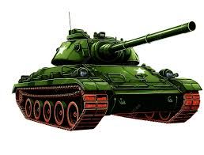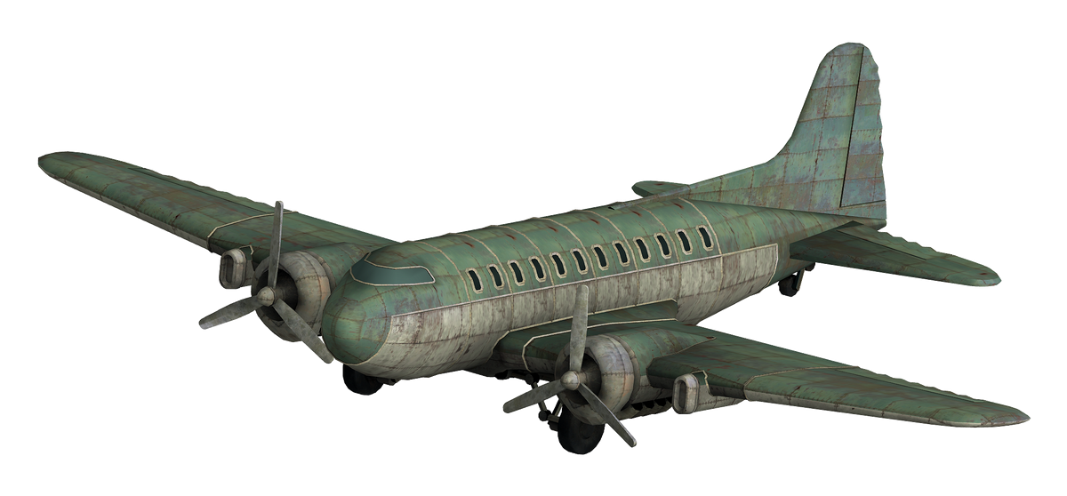

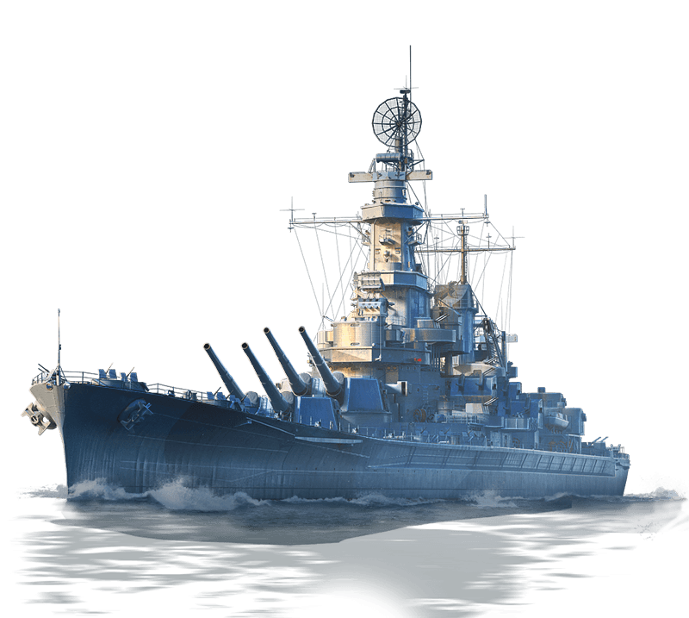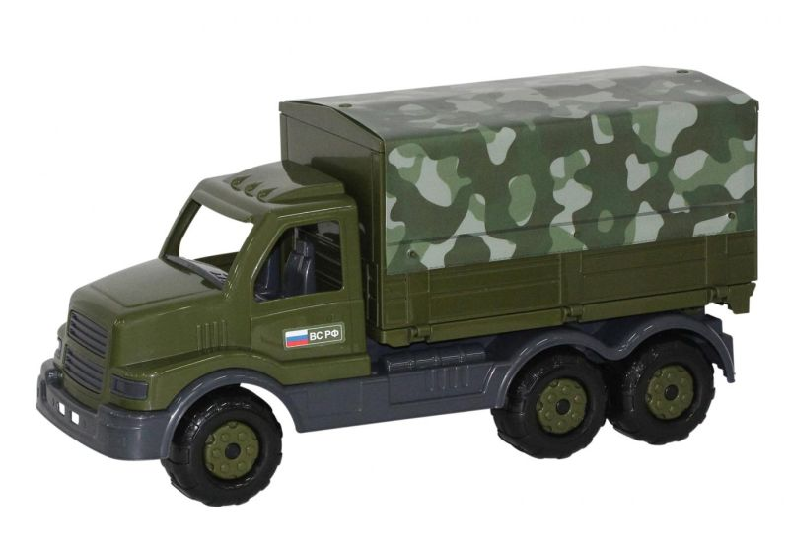

Приложение 3
Конкурс
«Воинские звания
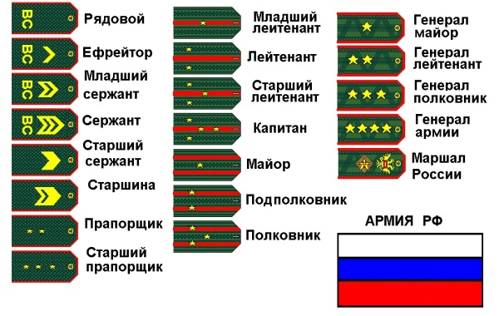

Приложение 4
«МОЙ ПАПА ХОРОШИЙ»
Музыка и слова Ю.Верижникова.
- Давным-давно известно —
У каждого друзья.
Без них неинтересно,
Без них никак нельзя.
Сосед имеет друга,
А с ним и вся семья.
А мне дороже папа,
Мы с папою друзья!

Припев:
Мой папа хороший!
На папу очень-очень я похожа.
Он сильный и смелый,
Находчивый, веселый и умелый.

- Бабуля мне подружка,
А мама — идеал.
В квартитре всем известно —
Она наш генерал.
А папа — просто папа,
Зато он лучше всех.
Когда мой папа дома —
Всегда в квартире смех.

Припев:
Мой папа хороший!
На папу очень-очень я похожа.
Он сильный и смелый,
Находчивый, веселый и умелый.

